# Der Weg zur technischen Zeichnung

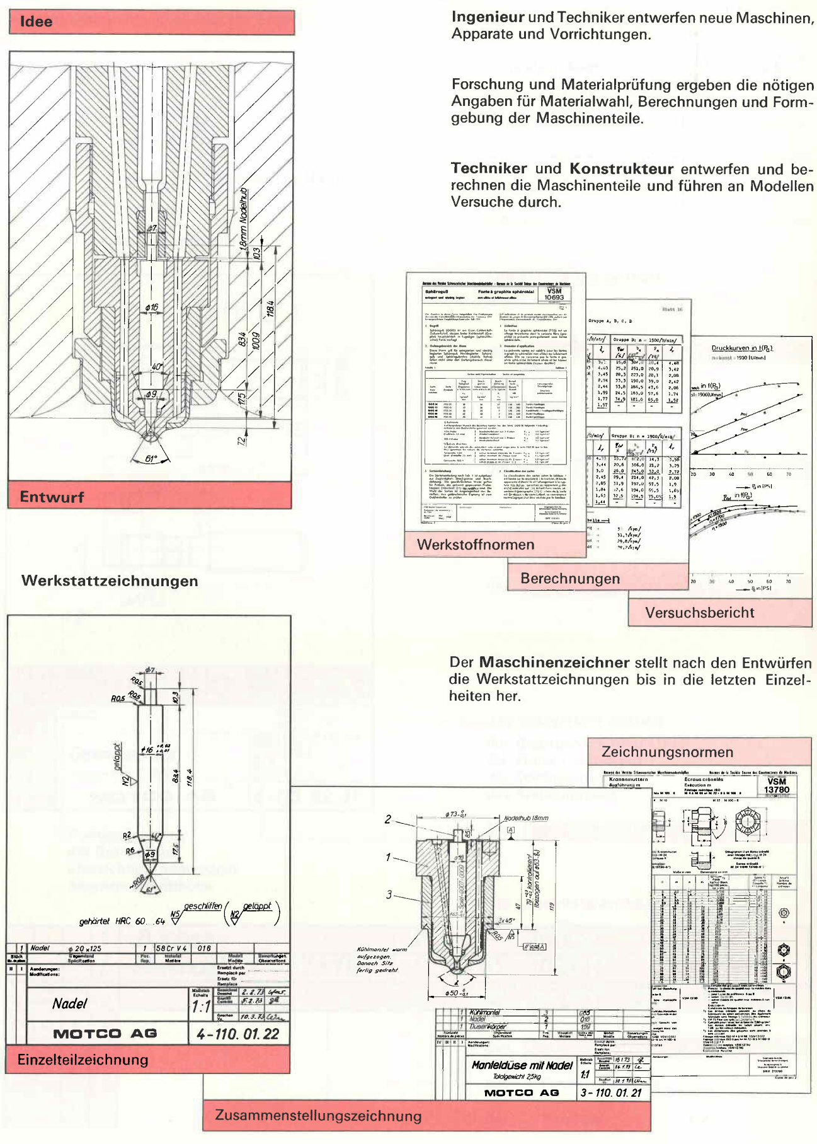

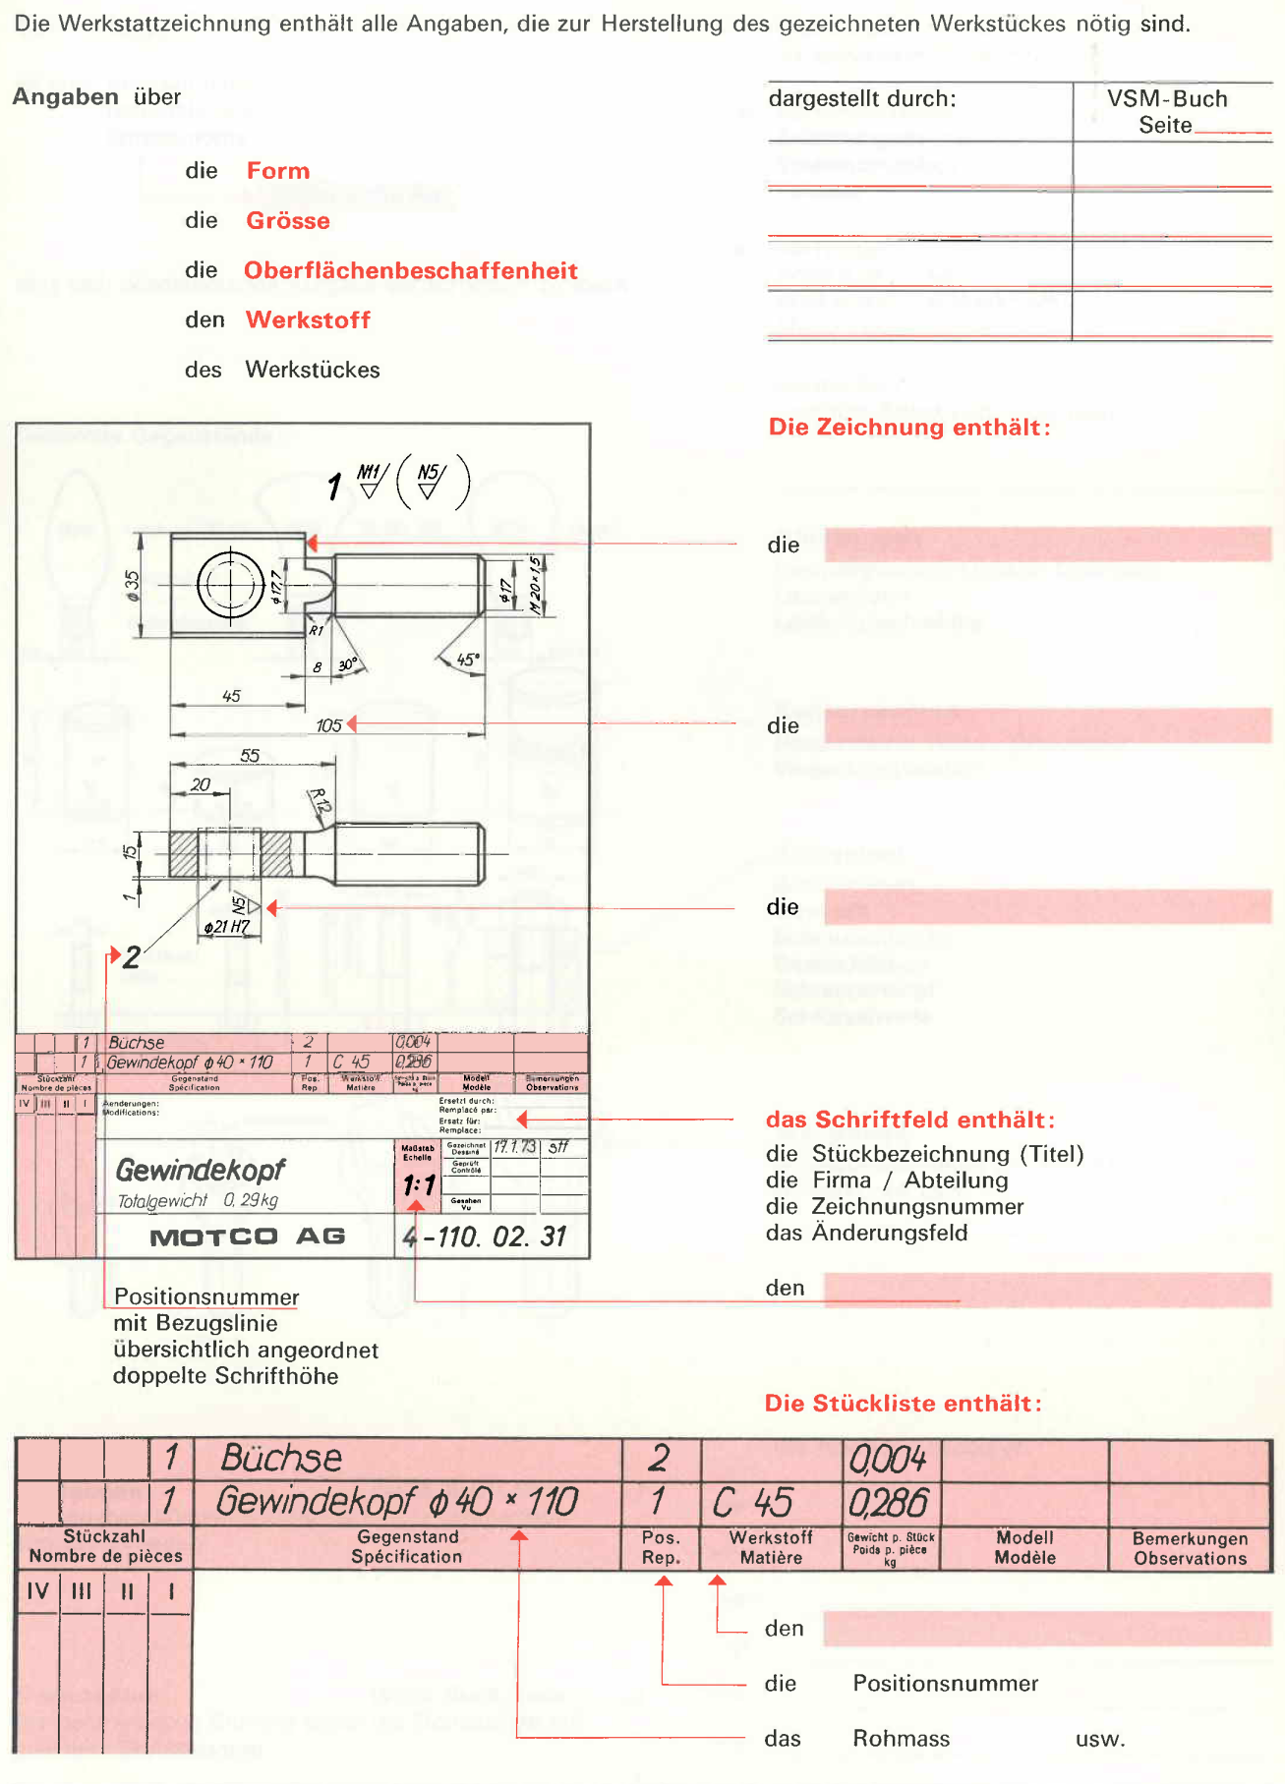

[...]

[...]

[...]

[...]

[...]

[...]

[...]

[...]

[...]

FK-MT,  
Seite

[...]

[...]

[...]

[...]